“蒲策”传音润民心，助学政策暖寸金

为全面贯彻党的二十大精神中“完善覆盖全学段学生资助体系”的战略部署，扎实推动学生资助政策精准落地，更多人了解国家资助政策的具体内容。广东财经大学“蒲策”传音实践团湛江二队通过线下与线上相结合的方式开展宣讲活动，将政策春风吹进寻常百姓家，助力每一个求学梦。

**【线下宣讲：精准传递，政策解读零距离】**

7月27日，实践团队员们手持精心准备的政策手册，在湛江赤坎区寸金桥公园流动讲解从学前教育到高等教育阶段的国家资助体系，重点讲解助学贷款申请条件、奖助学金等群众最关心的“干货”问题。

宣讲吸引了不同年龄、不同身份的市民，针对不同受众，队员们实施“因人施讲”的精准服务：对准大学新生侧重讲解生源地信用助学贷款的申请流程、还款政策，国家奖助学金以及学校资助措施；对家长则侧重讲解减轻家庭经济负担的资助政策，如义务教育阶段的“两免一补”、普通高中的国家助学金等。

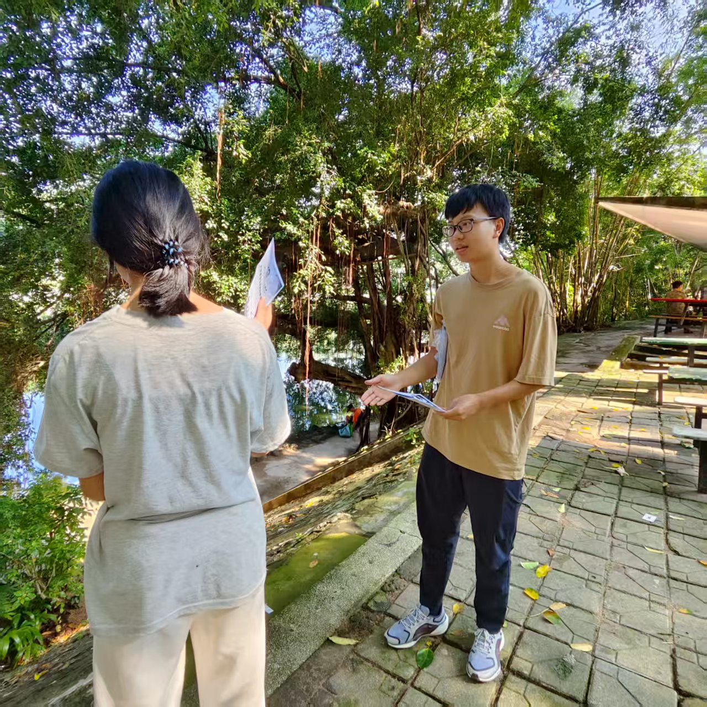 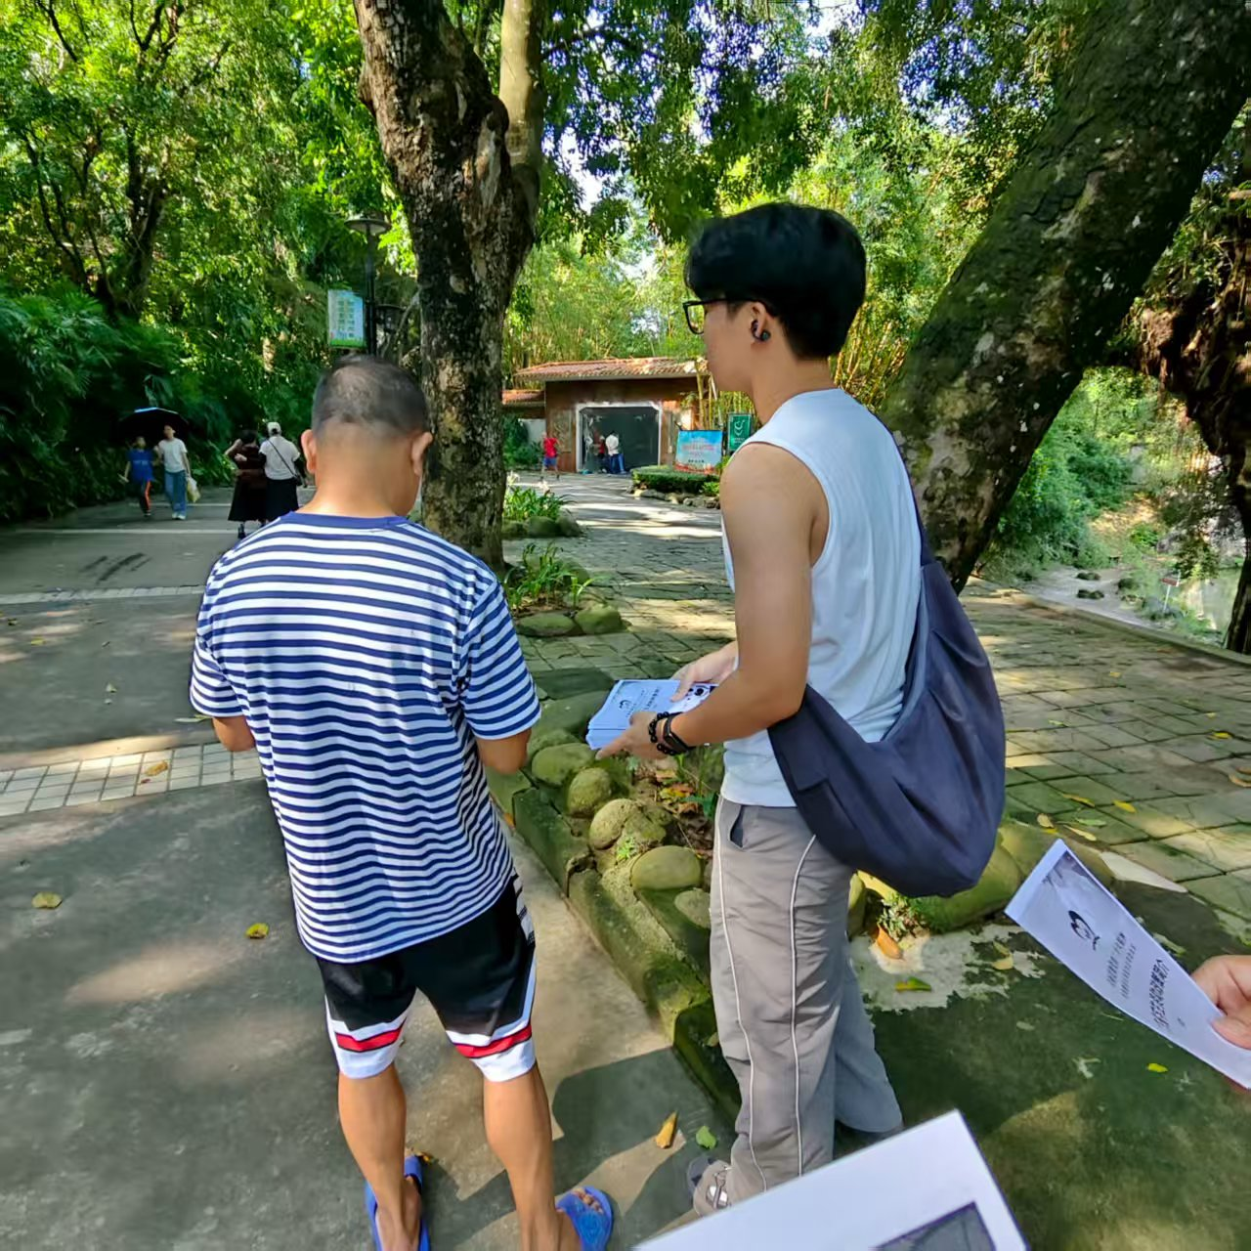

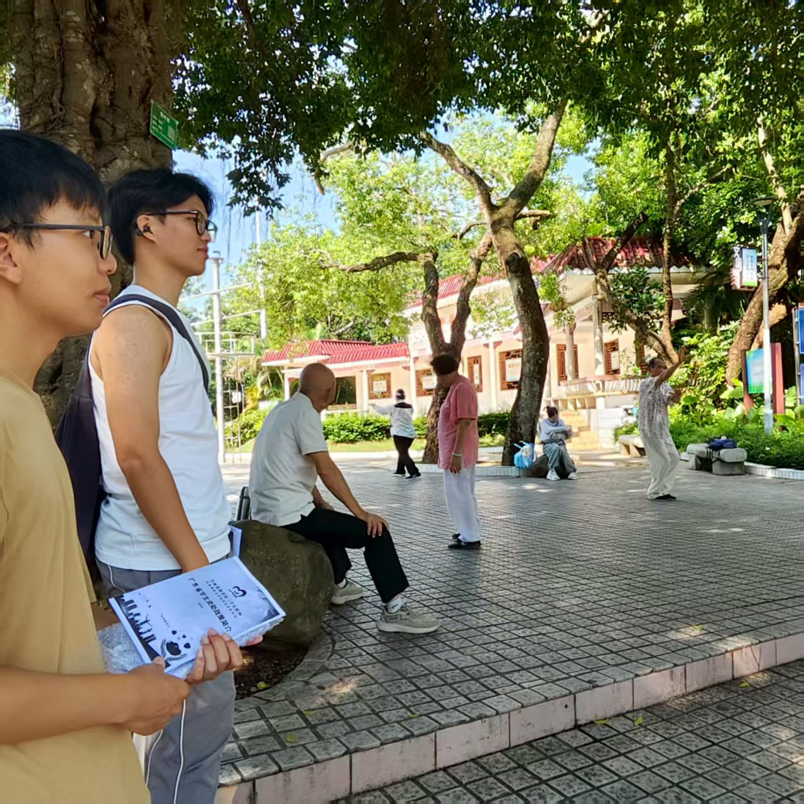 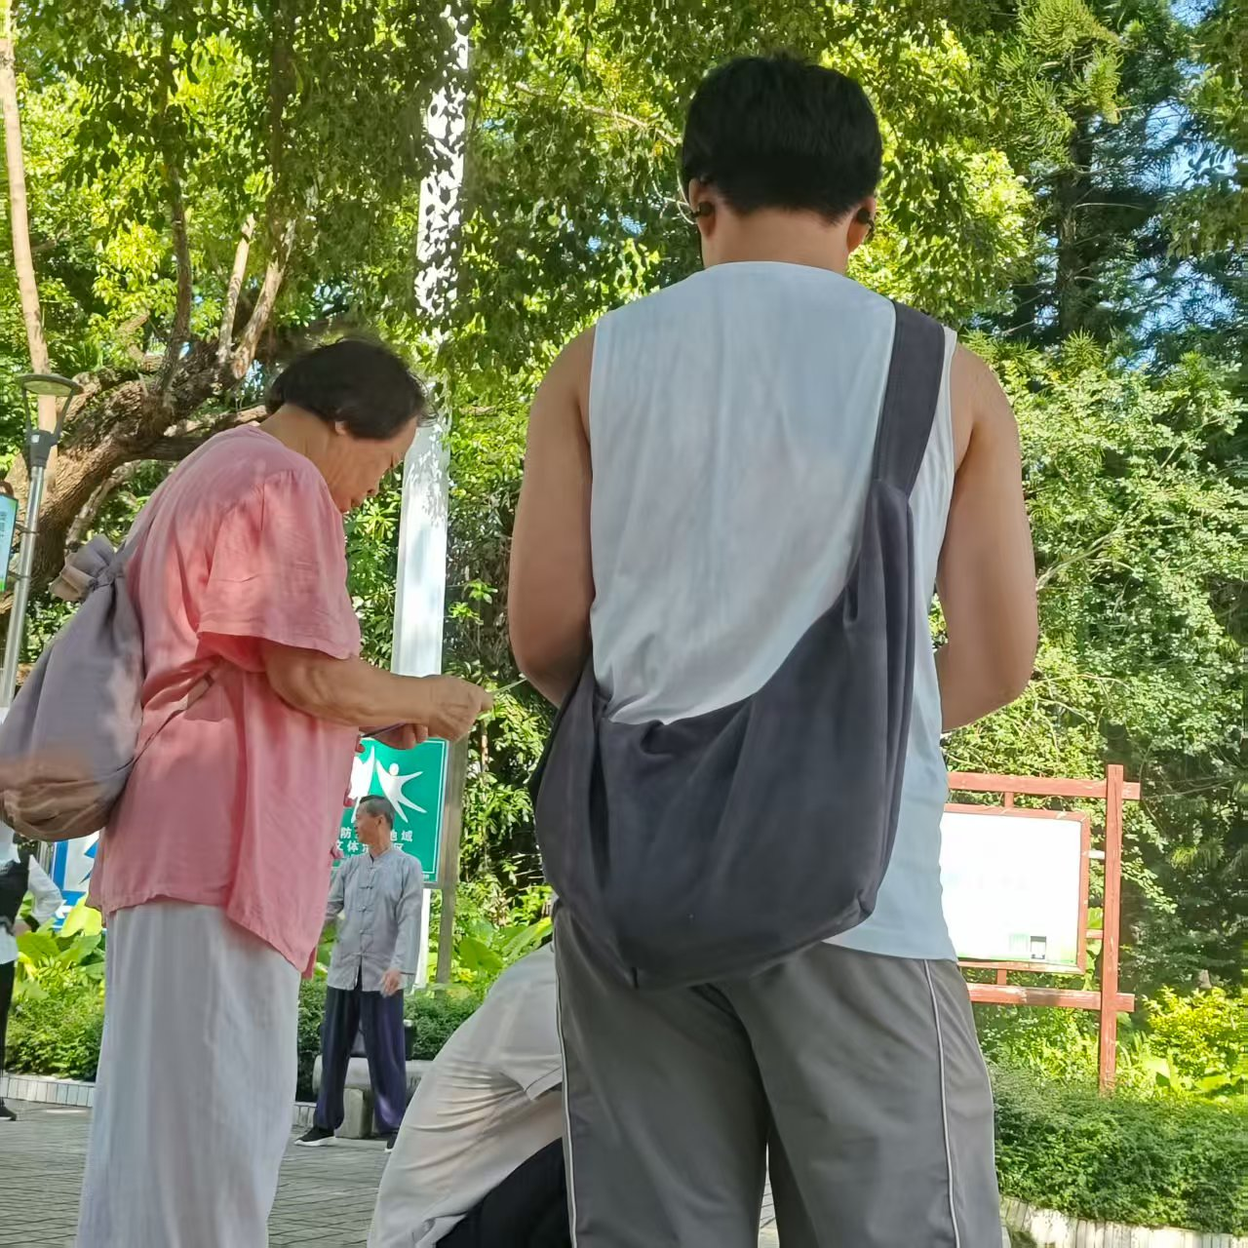

（实践团湛江二队向群众介绍政策）

**【线下反响：心声共鸣，群众坦言“解心忧”】**

群众听完纷纷发出感慨：“以前光知道有助学贷款，但具体怎么申请，准备什么材料都是一头雾水，现在听你们说完，可算是弄明白了！“原来除了助学贷款，还有这么多勤工助学岗位和专项奖学金！我还以为只有成绩好才有奖学金呢，那我上大学定要更加努力争取，减轻家里的负担。”……家长和学生在了解政策后的朴实的笑容、真诚的回馈都是对队员们最大的肯定。这些精准、接地气的解答不仅有效地解答了群众内心的忧虑，更是政策深入人心的生动写照，响应了“民有所呼，政有所应”的理论。

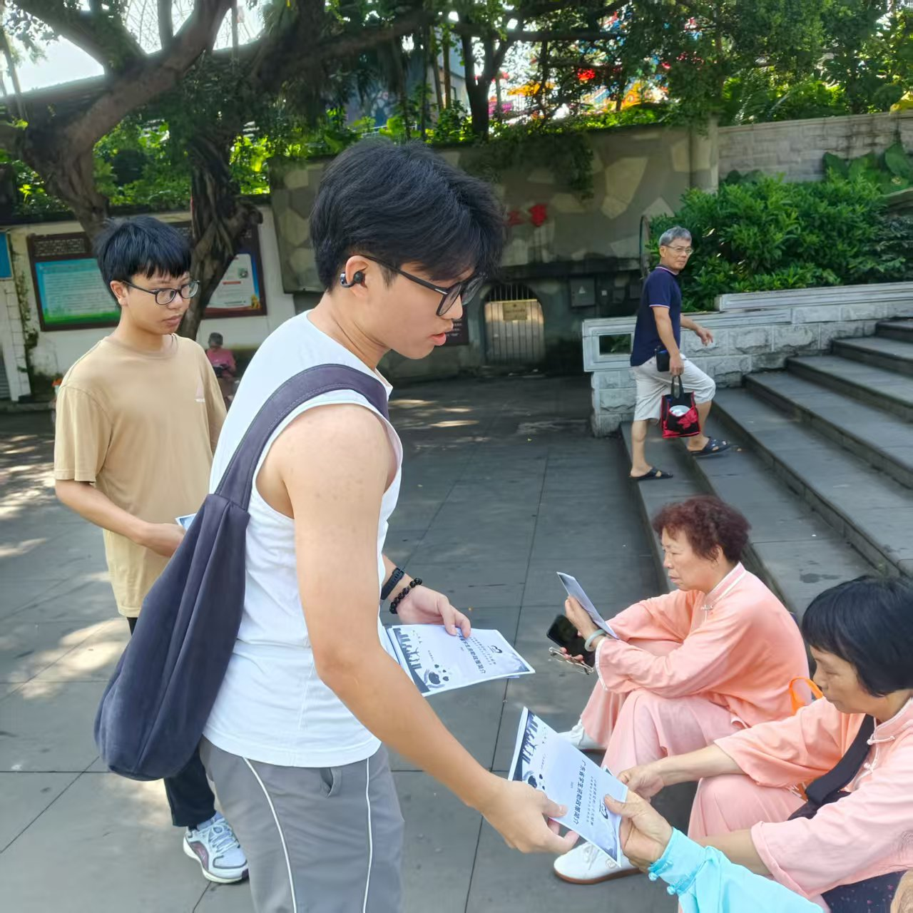 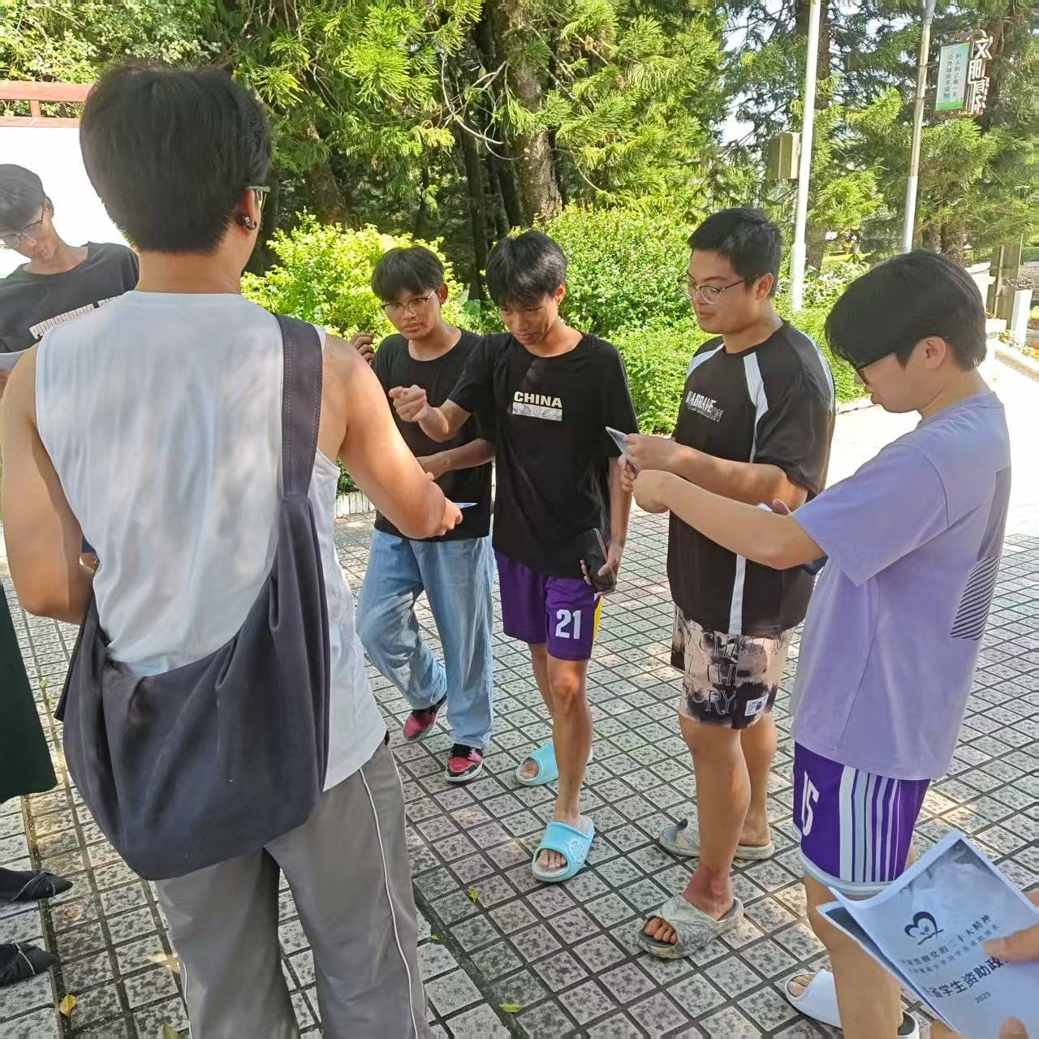

（实践团湛江二队与群众交流）

**【线上宣讲：精准解读，政策干货全覆盖】**

8月5日，广东财经大学“蒲策”传音实践团湛江一队、湛江二队联合开展的国家资助政策线上宣讲。此次宣讲内容丰富、干货满满，为大家清晰解读了各学段资助政策，特别是高校及湛江地区的相关政策要点。宣讲会上，实践团成员以清晰的逻辑和生动的语言，详细介绍了国家资助政策体系，重点讲解了以下内容：

学前教育阶段：普惠性幼儿园家庭经济困难儿童资助政策。

义务教育阶段：免除学杂费、免费提供教科书及生活补助标准提升。

中等职业教育阶段：国家助学金标准提高至2300元/年，覆盖三年级学生。

高等教育阶段：国家奖学金、助学金、助学贷款等多元化资助方式。

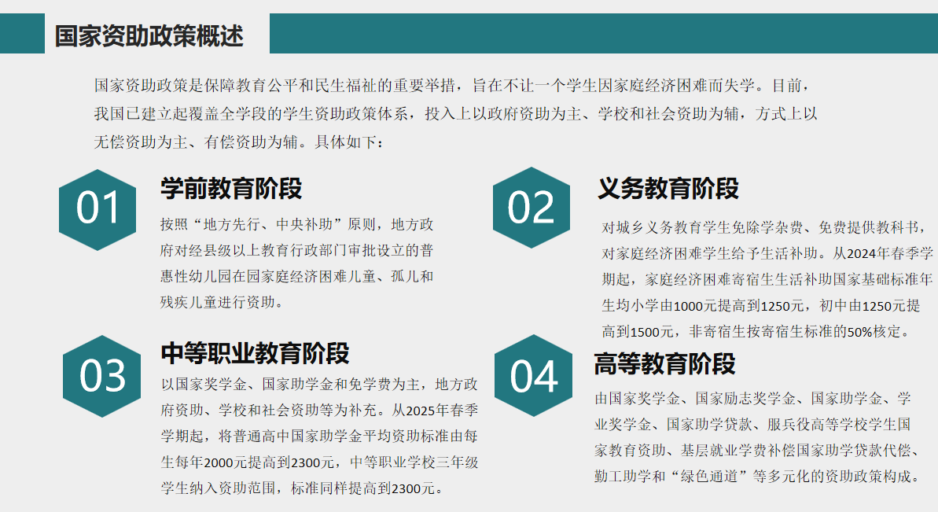

（实践团湛江分队制作的资助政策宣讲课件内容）

针对学生和家长最关心的助学贷款问题，宣讲团特别强调了生源地信用助学贷款的申请条件、流程及还款政策，并解答了“材料缺失怎么办”“错过申请时间如何补救”等常见问题。

**【线上特色：湛江地区政策，本地学子专属福利】**

在此次国家资助政策线上宣讲会上，湛江一队、湛江二队特别针对湛江本地学子推出了“专属政策解读”环节，详细介绍湛江市为家庭经济困难学生提供的额外资助福利，让更多本地学子享受到政策红利，减轻求学负担。湛江地区为本地学子提供了额外资助：建档立卡专科学资助，考入省外大学新生资助等。

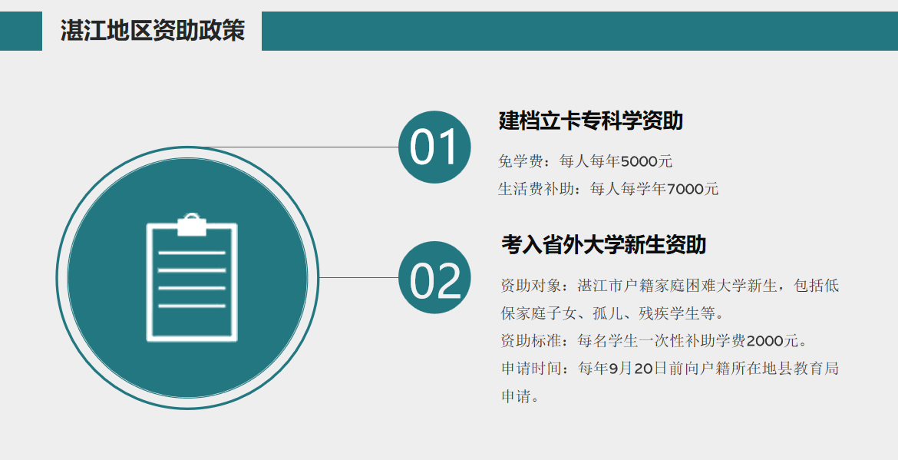

（实践团湛江分队制作的资助政策宣讲课件内容）

**【线上互动答疑，搭建政策“连心桥”】**

在互动环节，参会学生和家长踊跃提问，实践团成员一一耐心解答，确保政策信息精准传达。一位家长感慨道：“以前对政策一知半解，今天终于弄明白了，孩子上大学不用愁了！”还有学生表示：“原来除了助学贷款，还有这么多奖学金和勤工助学机会，我会努力争取，减轻家庭负担。”

**【活动意义：热忱撒播，政策星火照万家】**

此次线下宣讲与线上宣讲活动，不仅是“蒲策”传音实践团基层服务的实践，更是国家资助政策“飞入寻常百姓家”的生动缩影。队员们以“精准投递”解民惑，以“零距离沟通”筑信任，提升了政策知晓度，消除了信息壁垒，让“不让一个学生因家庭困难而失学”的庄严承诺，化为千万家庭触手可及的安心保障。队员们在活动中用实际行动诠释了青年学子的责任与担当，更真切传递了党和国家对莘莘学子的深切关怀与制度温度。

未来，广东财经大学“蒲策”传音实践团将持续深入基层，以更加丰富的形式、更精准的服务开展政策宣讲活动，在服务中深化认知、锤炼担当，将社会实践与专业学习相结合，做到“受教育、长实干、做贡献”，为政策星火形成燎原之势，惠及更多求学梦想，以实际行动践行党的二十大精神，为政策星火照万家贡献源源不断的青春力量！

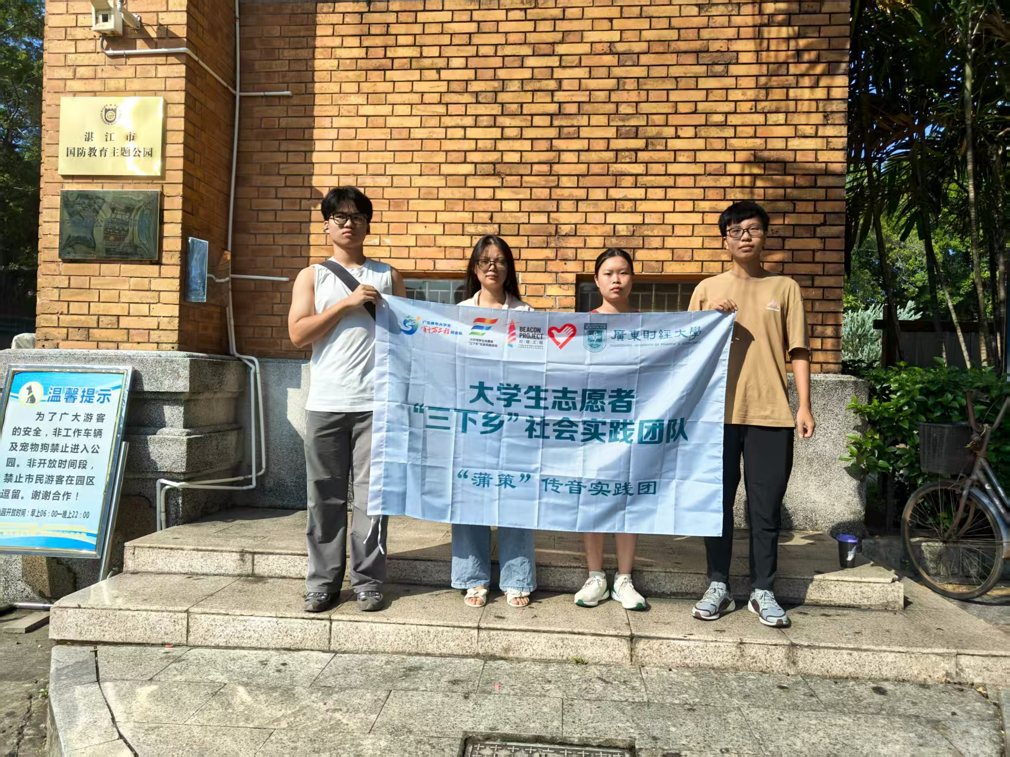

（实践团湛江二队线下实践合照）